Divisions tropstur 2024

27 - 29 sept.

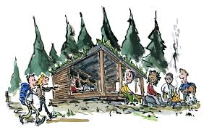Vi skal ud i den frie natur, med dejlig frisk luft for lunger og sind. En tur til Reden i Fredensborg, samme med de andre tropsspejdere fra amager. Vi skal prøve kræfter med en endnu ukendt opgave. Det bliver sjovt, som altid.

Vi mødes fredag aften. Tid og sted kommer snart

hjemme søndag ca. kl. 15.30, måske før

Prisen er 275 kr. som betales ved tilmelding på hjemmesiden.

Tilmelding senest d. 15/9

Medbring udstyr til en weekend udendørs og

madpakke til fredag aften.

Spejderhilsen Anders og Katja